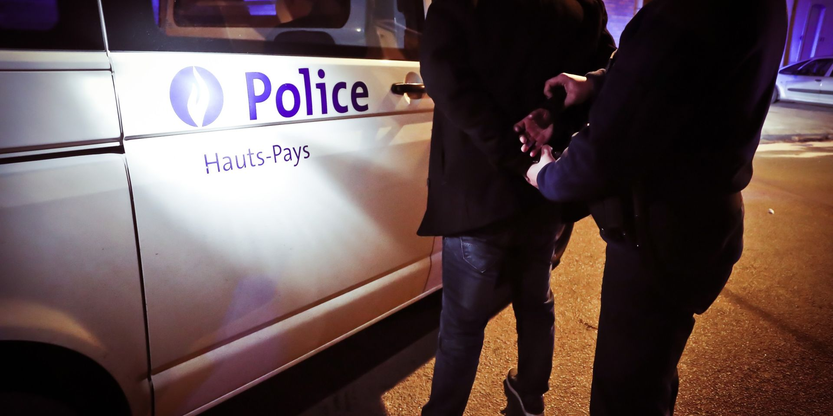

Quiévrain: il tente d'incendier une voiture... puis se rend lui-même à la police
S. Ha.
Publié le mardi 10 mars 2020 à 14h49 - Mis à jour le mardi 10 mars 2020 à 14h49

Les faits se sont produits à l'avenue Reine Astrid.
Durant la nuit du 6 au 7 mars, un homme a tenté de bouter le feu à un véhicule stationné dans le centre de Quiévrain, à la rue Reine Astrid. C'est la propriétaire de la voiture qui a constaté ces faits le lendemain matin. Des traces de tentatives d'incendie volontaire était visibles sur sa la carrosserie.
Une fois la police des Hauts-Pays prévenue, des éléments d’enquête ont rapidement permis d’orienter les recherches vers un suspect. Ce dernier, sans doute pris de remords, s’est cependant présenté tout seul dans la foulée auprès des forces de l’ordre pour avouer les faits.

